

|  |  |
| --- | --- |
|  | |
|  | |
|  | |
| **InfoTask** | |
| Программный комплекс реализации  расчетно-аналитических задач | |
|  | |
| **Краткое описание** | |
|  | |
|  | |
|  | |
|  |  |
|  |  |
| Екатеринбург | |
| 2014 г. | |

Оглавление

1. Расчетно-аналитические задачи 3

2. Системные требования 5

3. Структура комплекса 7

4. Взаимодействие с АСУТП 10

5. Язык расчетных формул 11

6. Конструктор расчетов 12

7. Монитор расчетов 14

8. Построитель отчетов 15

9. Анализатор архивных данных 17

1. Расчетно-аналитические задачи

Расчетно-аналитические задачи входят в набор обязательных функций современных автоматизированных систем управления технологическими процессами (далее АСУТП). Их состав, как правило, отличается большим разнообразием. В составе расчетно-аналитических задач обычно реализуется расчет технико-экономических показателей работы оборудования и качества ведения режима производства, а также учет наработки и контроль состояния различных типов оборудования. Внедрение расчетных задач позволяет экономить значительные средства за счет оптимизации режима работы, а также выявления узлов и агрегатов, требующих ремонта или модернизации в целях повышения экономичности.

Для решения расчетно-аналитических задач в ЗАО «ИЦ «Уралтехэнерго» был разработан специализированный программный комплекс InfoTask. Комплекс InfoTask является дополнением к АСУТП и позволяет осуществлять автоматизированное получение исходных данных из АСУТП, выполнение расчетов любой сложности, систематизированное хранение и удобный просмотр полученных результатов, а также формирование отчетов различного вида.

Комплекс позволяет создавать в единой структуре практически любые наборы расчетных параметров. Все расчеты производятся на основе исторических архивов мгновенных значений параметров АСУТП. На основе расчетов может выполняться как оперативный контроль состояния элементов оборудования и качества ведения режима в темпе технологического процесса, так и неоперативный анализ наработки и состояния оборудования на основе сбора статистической информации за длительный период времени.

Ниже приводится перечень расчетно-аналитических задач, которые реализуются на основе комплекса InfoTask и успешно эксплуатируются на различных объектах энергетики.

1. **Расчет технико-экономических показателей (ТЭП).**

* Расчет технико-экономических показателей (ТЭП) энергоблоков и электрической станции в целом. При проведении расчетов используется алгоритмическая достоверизация технологических параметров.
* Оценка резерва экономии топлива в случае отклонения в процессе эксплуатации показателей отдельных агрегатов от проектных значений.
* Расчет распределения затрат топлива на производство тепловой и электрической энергии тремя методиками с предоставлением Заказчику возможности выбора рабочего (отчетного) варианта расчета:
* в соответствии с инструкцией Минэнерго (приказ №323 от 30.12.2008), где для расчета распределения затрат топлива на выработку энергий используется альтернативная схема производства с замещающей ТЭЦ;
* в соответствии с методикой ОРГРЭС г. Москва, где для расчета распределения затрат топлива на выработку энергий используется альтернативная схема производства с замещающей котельной;
* в соответствии с методикой «ИЦ Уралтехэнерго», разработанной на основании положений РД 334.08.552-95, где используется методика распределения расхода топлива пропорционально затратам тепла на выработку электроэнергии и отпуск тепла внешним потребителям при условии их раздельного производства на конкретной электростанции.
* Контроль состояния технологического оборудования по техническо-экономическим показателям, включающий в себя турбину, конденсатор и цирксистему, ПВД, ПНД, ПТН, бойлерную и испарительную установки, РВП.
* Расчет валовых выбросов вредных веществ в атмосферу.

1. **Контроль поверхностей нагрева**.

* Регистрация и анализ отклонений фактических температур металла поверхностей нагрева котла от нормативных значений.

1. **Контроль водно-химического режима**.

* Контроль параметров водно-химического режима, включающий в себя вычисление и накопление средних значений расходов конденсата через фильтры БОУ, контроль фильтроцикла ФЭМ и ФСД, формирование ведомости контроля работы БОУ.

1. **Учет наработки**.

* Учет наработки электродвигателей собственных нужд и основного оборудования. Накопление и отображение данных о наработке тепломеханического и электротехнического оборудования в процессе эксплуатации. Сигнализация о превышении нормативной наработки. Также возможно формирование ведомостей со значениями наработки оборудования за любой указанный прошедший период времени.
* Учет количества операций выключателей. Учет ресурса выключателей.

1. **Контроль параметров генератора**.

* Анализ температурного поля железа статора генератора.
* Контроль проходимости полых проводников стержней обмотки статора.
* Контроль газоплотности водородного охлаждения генератора

1. **Формирование ведомостей по состоянию оборудования и технологического процесса**.

* Ведомости сдачи-приемки смены. Формирование ведомостей передачи смены КТЦ на БЩУ с автоматическим занесением в них параметров, характеризующих текущее состояние энергоблока на момент формирования ведомости.
* Формирование сводных ведомостей значений параметров. Формируются ведомости с почасовыми значениями параметров и итоговыми значениями за смену или сутки

1. **Контроль качества пусков и остановов энергоблока.**

* Анализ качества пусков и остановов энергоблока с выставлением оценок оперативному персоналу.

1. **Регистрация аварийных событий и анализ действия защит.**

* Регистрация и анализ аварийных событий. Формирование в удобном виде определенного объема информации о работе оборудования, необходимого для быстрого анализа причин возникновения аварии, оценки состояния оборудования в ходе аварии и принятия мер для ликвидации аварии оперативным персоналом.
* Анализ действия технологических защит. Определение перечня объектов управления (задвижек, двигателей и т.п.), на которые должны быть выданы команды при срабатывании конкретных технологических защит и анализ выполнения этих команд с обнаружением неисправностей или ошибок при выполнении команд.

1. **Задачи АСУТП и КИП**.

* Мониторинг достоверности показаний аналоговых датчиков. Выполнение постоянного непрерывного контроля показаний всех аналоговых датчиков, входящих в состав АСУТП с проверкой их достоверности по определенному набору критериев, включающему в себя как учет аппаратной недостоверности, передаваемой из ПТК АСУТП, так и алгоритмические методы контроля, основанные на статистическом анализе значений за длительные периоды времени.
* Мониторинг величины люфтов регулирующих клапанов. Определение фактической величины люфтов регулирующих клапанов всех АСР с контролем превышения ими нормативных значений. Задача позволяет на разных стадиях эксплуатации АСР определить фактическую величину люфтов всех регулирующих клапанов, входящих в состав АСУТП и своевременно определить необходимость внесения алгоритмической коррекции люфтов или вывода клапанов в ремонт.

На основе комплекса InfoTask на электростанции может быть оборудовано рабочее место для производственно-технического отдела электростанции (**АРМ ПТО**). Основными целями создания АРМ ПТО являются:

* Получение объективной оценки эффективности использования оборудования и действий персонала;
* Обеспечение экономичной работы технологического оборудования;
* Обеспечение оперативного персонала достаточной, достоверной и своевременной оперативной информацией об экономичности работы и представленной в наиболее удобной для восприятия форме, с целью оптимизации действий персонала;
* Диагностика основного оборудования с возможностью оценки качества ремонтов;
* Реализация расширения объема и улучшения качества информационной поддержки оперативного и технического персонала за счет увеличения объема получаемых при выполнении задач расчетных параметров и использования улучшенных форм представления информации;
* Обеспечение накопления информации для анализа, оптимизации и планирования режимов работы оборудования и его ремонтов;
* Автоматизация ведения отчетной документации;
* Формирование отчетных макетов и форм для отчетов электростанции о тепловой экономичности оборудования (отчет электростанции о тепловой экономичности оборудования по макетам 15506-1, 15506-2, 15506-3, форма № 3-тэк (энерго), форма № 6-ТП и т.д.);
* Внедрение непрерывных методов углубленной технической диагностики технологического оборудования;
* Улучшение условий и снижение затрат труда персонала ПТО.

1. Системные требования

Для функционирования программного комплекса InfoTask необходим персональный компьютер с характеристиками не ниже:

* Процессор не слабее Intel Core 2 Duo 2,5 ГГц;
* ОЗУ не менее 2 ГБ;
* Свободное место на жестком диске не менее 20 Гб.

Программное обеспечение комплекса InfoTask может работать под управлением одной из следующих операционных систем:

* Windows XP SP3;
* Windows 7 SP1;
* Windows 8;
* Windows 8.1;
* Windows Server 2003 SP2;
* Windows Server 2008 R2.

Перед установкой InfoTask на компьютере под управлением должен быть установлен Microsoft .Net Framework версий 3.5 SP1 и 4.0, если они не встроены в операционную систему. .Net Framework распространяется бесплатно.

Для функционирования всех приложений InfoTask на компьютере должен быть установлен Microsoft Office в одной из следующих комплектаций:

* Microsoft Office 2010 Professional SP1;
* Microsoft Office 2007 Professional SP3;
* Microsoft Office 2010 Standard SP1 + Access Runtime 2010 SP1;
* Microsoft Office 2013 Professional.

Если на компьютере не предполагается запуск построителя отчетов InfoTask, то достаточно установить бесплатное приложение Access Runtime 2010 SP1.

Если на компьютере предполагается размещение архива результатов расчетов в формате SQL Server (рекомендуется для периодических расчетов и часто выполняемых разовых), то требуется установка Microsoft SQL Server 2005, 2008 R2 или 2012 редакции Express, Standard или выше. Рекомендуется редакция Standard, потому что только в этом случае будет доступно приемлемое взаимодействие с SQL Server по сети и автоматическое резервное копирование базы архива результатов. Однако возможно и бюджетное решение на основе бесплатной редакции Express.

1. Структура комплекса

Обобщенная структура комплекса **InfoTask** приведена на Рис.1

**АСУТП**

Технологическое оборудование

База данных ПТК

Архив мгновенных значений ПТК

OPC-сервер

Проекты InfoTask

Конструктор расчетов

Монитор расчетов

Построитель отчетов

Анализатор архивных данных

Отчеты

Архив результатов расчетов

Графики и ведомости

Список сигналов

Результаты расчетов

Значения сигналов

Ручной ввод

Значения из архива результатов расчета параметров



*Рис.1. Обобщенная структура комплекса InfoTask*

Комплекс содержит программные средства, обеспечивающие информационную связь с архивом мгновенных значений ПТК АСУТП, позволяющие получать исходные данные для расчета в автоматическом режиме. При этом обеспечивается контроль достоверности получаемой информации. Кроме того, при необходимости может быть осуществлен и ручной ввод исходных данных.

Комплекс позволяет выполнять расчеты в двух основных режимах:

* **Разовый расчет**, который предусматривает однократное выполнение цикла расчета, производимое по команде оператора в произвольный момент времени. Данный режим может применяться, например, при выполнении обработки результатов испытаний оборудования;
* **Периодический расчет**, при котором многократно циклически производится выполнение расчета через одинаковый заданный период времени. Такой режим расчета используется для выполнения постоянно функционирующих расчетных задач (например, расчет ТЭП).

Описание реализации расчетов закладывается в так называемый **проект InfoTask** при помощи формул, описываемых специальным технологически ориентированным языком **Tablik**, позволяющим быстро и эффективно реализовать расчетные выражения практически любой сложности. Данный язык содержит большой набор функций, обеспечивающих математическую и статистическую обработку исходных данных, ориентированную на выполнение вычислительных задач в энергетике. В состав комплекса входит специальный **конструктор расчетов**, предоставляющий пользователю удобную среду для редактирования расчетных выражений и отладки готовых расчетов.

Имеется возможность использовать для расчетов нормативные данные, заложенные в виде графиков. Кроме того, комплекс InfoTask содержит механизмы, позволяющие при необходимости включать в расчет специальные вычислительные функции сторонних разработчиков. В числе прочего в комплексе используется набор функций для расчета свойств воды, водяного пара, газов и смесей газов, входящих в пакет программ WaterSteamPro, разработанный специалистами Московского Энергетического Института.

Результаты расчета накапливаются в специальный **архив результатов расчета**, входящий в состав комплекса. Архив результатов по выбору пользователя может содержаться в базе данных Microsoft Access или Microsoft SQL-Server. Структура архива результатов является открытой для внешнего потребителя, что позволяет легко использовать результаты решения расчетных задач в системах управления более высокого уровня, реализованных на основе других программных средств.

Отображение результатов расчета производится в виде отчетов, реализованных в формате Microsoft Excel. Отчеты формируются непосредственно в среде Excel при помощи **построителя отчетов** InfoTask. В состав построителя отчетов также входят специальные программные средства для конструирования шаблонов отчетов.

Помимо всего прочего, в комплекс InfoTask входит программа анализатора архивных данных, позволяющая осуществлять выполнение всего комплекса функций, связанных с ретроспективным анализом информации, хранящейся в архиве мгновенных значений ПТК АСУТП. Анализируемые данные выводятся в форме графиков или ведомостей.

В состав комплекса InfoTask входят следующие приложения:

* **Конструктор расчетов**. Служит для разработки **проектов** InfoTask, содержащих расчетные формулы. Разработанные в конструкторе проекты используются затем в расчетах;
* **Монитор расчетов**. Служит для выполнения периодических расчетов на основе проектов InfoTask, сформированных в конструкторе. Исходные данные для расчетов берутся из архива ПТК. Также возможен ручной ввод значений параметров, отсутствующих в АСУТП. Результаты записываются в архив результатов. Кроме того, результаты расчетов могут быть переданы назад в АСУТП и использоваться там, например, для отображения на мнемосхемах;
* **Построитель отчетов.** Служит для формирования отчетов, представляющих собой файлы Excel. Отчеты, в зависимости от типов задач, формируются на основе результатов расчетов, произведенных либо в мониторе расчетов (периодические расчеты), либо непосредственно в построителе отчетов (разовые расчеты). Проектирование бланков для формирования отчетов производится также в построителе расчетов;
* **Анализатор архивных данных.** Позволяет запрашивать из архива ПТК данные по указанным наборам сигналов, при необходимости выполнять над ними дополнительные обработки, а также формировать на основе полученных данных ведомости и строить графики значений параметров.

1. Взаимодействие с АСУТП

Комплекс InfoTask может быть легко адаптирован для взаимодействия с любым программно-техническим комплексом, имеющим архив мгновенных значений. Комплекс взаимодействует с внешними системами посредством специальных программ-провайдеров.

Провайдеры для обмена информацией с внешними системами, как правило, зависят от типа ПТК, с которым взаимодействует комплекс. Для работы с каждым конкретным типом ПТК вместе с комплексом InfoTask поставляется специальный комплект провайдеров, ориентированный именно на данный тип ПТК. Каждый экземпляр провайдера имеет свой набор настроек, описывающих адресацию подключения к источникам и хранилищам данных, и может иметь некоторые другие настройки, необходимые для работы.

Провайдеры для обмена информацией с внешними системами бывают следующих типов:

* **Источник**. Осуществляет подключение к источнику данных архива мгновенных значений ПТК АСУТП, считывание из него исходной информации о мгновенных значениях параметров технологического процесса и передачу этой информации в комплекс InfoTask;
* **Коммуникатор**. Осуществляет подключение к источнику базы данных ПТК, производит считывание из нее перечня и характеристик сигналов (технологических точек), передаваемых из ПТК в InfoTask (таких как идентификаторы доступа в архиве ПТК, обозначения, наименования, единицы измерения, пределы шкалы, аварийные и предупредительные уставки и т.п.);
* **Приемник**. Осуществляет передачу значений расчетных параметров из InfoTask в ПТК АСУТП для отображения на рабочих местах оперативного персонала.

Также существуют провайдеры, не зависящие от типа ПТК. Такие провайдеры являются неотъемлемой частью приложений, входящих в состав комплекса InfoTask и называются встроенными провайдерами. Встроенные провайдеры бывают следующих типов:

* **Архив**. Производит сохранение результатов расчета в архив расчетных параметров в виде базы данных формата Microsoft SQL-сервер или Microsoft Access для долгосрочного хранения. Также используется построителем отчетов для получения данных из архива при формировании отчетов и сохранения уже сформированных отчетов для последующего просмотра;
* **Имитатор**. Служит для имитации исходных значений. Используется при отладочных расчетах;
* **Источник ручного ввода**. Особый вид провайдеров-источников. Обеспечивает ручной ввод значений параметров в расчет.

1. Язык расчетных формул

Основной единицей описания реализации расчетно-аналитических задач в программном комплексе InfoTask является **проект** **InfoTask** (далее – проект). В комплексе InfoTask одновременно могут независимо обсчитываться несколько проектов. Разделение расчетных задач по файлам проектов выполняется в зависимости от порядка эксплуатации задач и регламента их выполнения по времени.

Формулы расчетных параметров описываются при помощи специализированного технологически ориентированного языка Tablik. Язык Tablik позволяет:

* Оперировать с мгновенными значениями сигналов из АСУТП и значениями ручного ввода;
* Использовать промежуточные переменные, создавать пользовательские функции и объекты, создавать сложные зависимости между расчетными параметрами. При этом правильный порядок расчета переменных и параметров определяется автоматически;
* Производить статистическую обработку мгновенных значений за весь период расчета и по отдельным сегментам периода расчета;
* Выполнять математические операции, как над мгновенными, так и над статистически обработанными значениями;
* Выполнять сложные манипуляции над списками мгновенных значений, такие так: фиксация событий, выделение интервалов зоны выполнения определенного условия, вычисление скорости изменения параметров и т.д.;
* Оперировать с логическими, числовыми, временными и строковыми значениями;
* Использовать таблицы, хранящие справочные данные;
* Использовать нормативные характеристики, введенные в виде многомерных графиков;
* Оперировать с ранее посчитанными часовыми, суточными и абсолютными значениями параметров;
* Создавать сложную логику расчетов с использованием условий и циклов;
* Использовать стандартные термодинамические функции расчета параметров воды и пара, и параметров смесей газов.

1. Конструктор расчетов

Для разработки проектов в комплексе InfoTask служит приложение **Конструктор расчетов**. Перед началом разработки формул из базы данных ПТК в проект подгружается список исходных сигналов. После ввода расчетных параметров, проект необходимо откомпилировать для использования в расчете. Компиляция осуществляется посредством компилятора языка Tablik, также вызываемого из конструктора. Во время компиляции осуществляется проверка формул и прочих характеристик расчетных параметров. Если обнаружены ошибки, то они отображаются в соответствующем поле списка параметров.

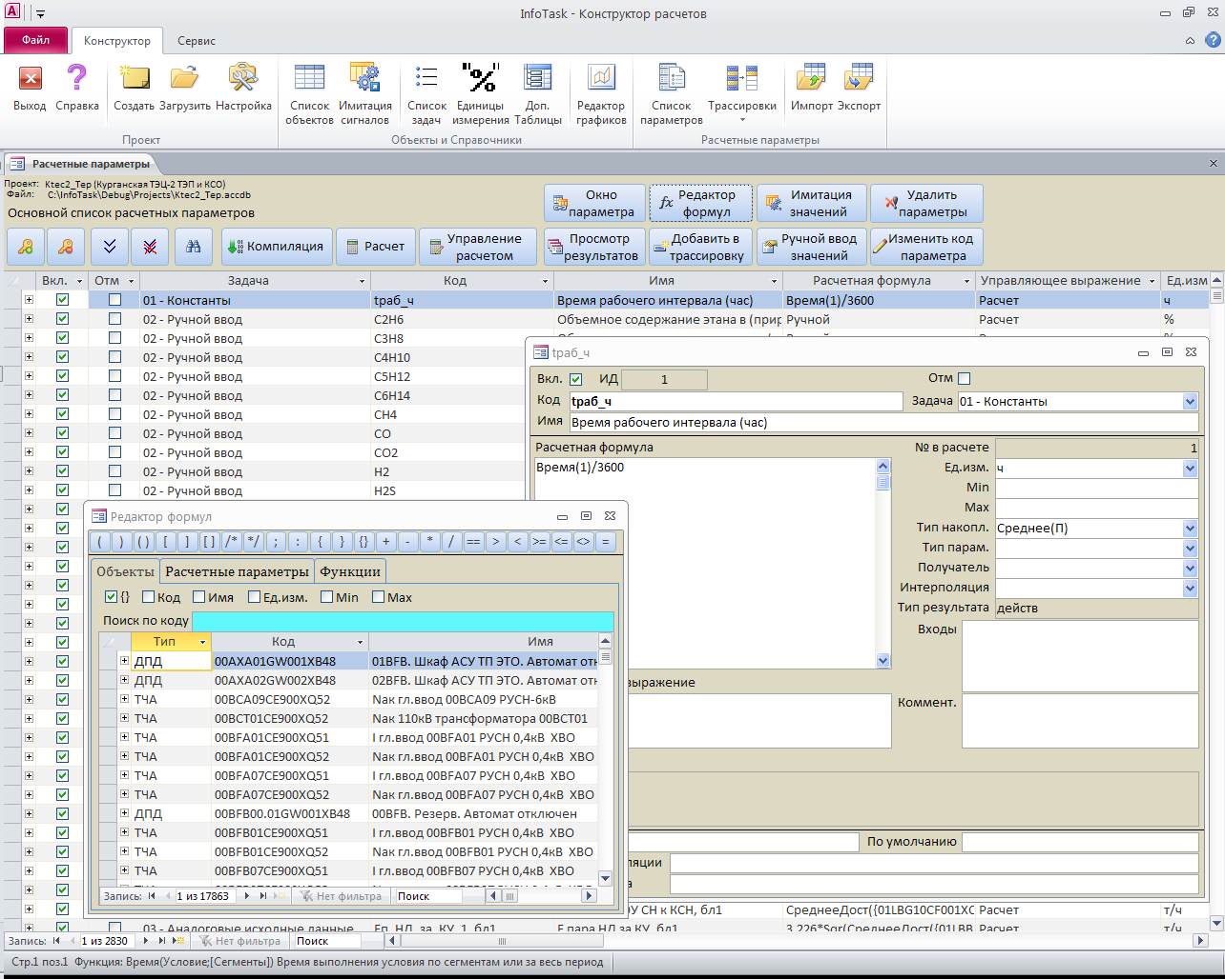

*Рис.2. Конструктор расчетов*

Конструктор расчетов может выполнять следующие функции.

* Создание и разработка проектов расчетных задач, ввод формул и прочих характеристик расчетных параметров. Структурирование списка параметров, разделение на подзадачи.
* Использование специального редактора формул с простым доступом к списку исходных сигналов и к списку встроенных функций языка Tablik.
* Поиск, фильтрация и сортировка списка расчетных параметров.
* Навигация по расчетным параметрам, отслеживание цепочек зависимостей между параметрами, выделение групп параметров для удобства анализа формул и трассировки расчетов.
* Проверка введенных формул, компиляция проекта. Большинство ошибок в формулах удается исправить еще до запуска расчета.
* Богатые возможности навигации по списку исходных сигналов для добавления необходимых сигналов в формулы.
* Ввод данных о нормативных характеристиках оборудования и просмотр введенных характеристик в виде графиков.
* Выполнение отладочных расчетов на основе реальных или имитированных данных. Просмотр и подробный анализ, как итоговых результатов отладочных расчетов, так и значений всех промежуточных переменных.
* Отладка ручного ввода, периодических расчетов и записи в архив результатов.

1. Монитор расчетов

Расчеты по задачам, требующим обработки большого количества данных, выполняются в периодическом режиме, при котором многократно циклически производится выполнение расчета через одинаковый заданный период времени (обычно 15 минут). За выполнение периодических расчетов в комплексе InfoTask отвечает приложение **Монитор расчетов**.

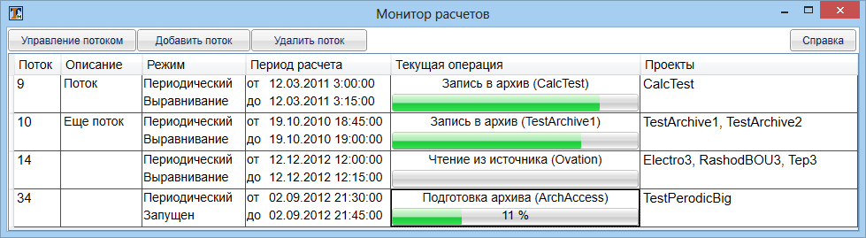

*Рис.3. Монитор расчетов*

Расчеты в мониторе расчетов производятся на основе проектов InfoTask, сформированных в конструкторе. Исходные данные для расчетов берутся из архива ПТК. Также возможен ручной ввод значений параметров, отсутствующих в АСУТП. Результаты записываются в архив результатов, чаще всего представляющий собой базу данных MS SQL Server, откуда они потом могут быть использованы для формирования отчетов. Кроме того, результаты расчетов могут быть переданы обратно в АСУТП через OPC-сервер и использоваться там, например, для отображения на мнемосхемах;

Монитор может одновременно поддерживать несколько независимых потоков расчетов, каждый из которых может выполняться с различной периодичностью. В любом из потоков может обсчитываться несколько проектов InfoTask. Компоновка потоков и назначение им выполняемых проектов выполняется при настройке монитора.

1. Построитель отчетов

Отчеты в комплексе InfoTask содержат в себе отображение результатов расчетов в виде ведомостей и представляют собой файлы в формате Microsoft Excel 2007-2013. Отчеты формируются при помощи приложения **Построитель отчетов**, который является надстройкой над Excel 2007, 2010 или 2013.

Отчет представляет собой книгу Excel, которая состоит из листов, каждый из которых может включать в себя результаты расчетов. Отчеты формируются на основе заранее проектируемых бланков отчетов, в которых в соответствующие ячейки при формировании отчета помещаются значения из архива результатов расчета.

Построитель отчетов может выполнять следующие функции.

*Рис.4. Пример сформированного отчета*

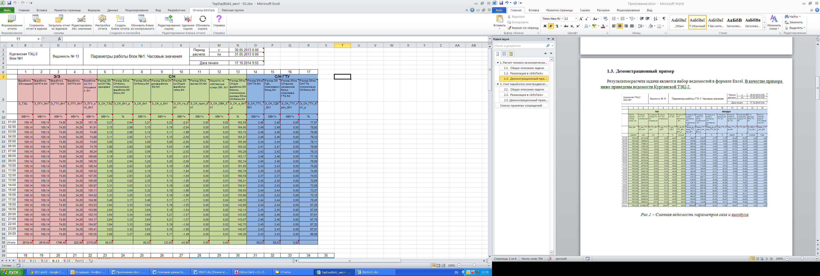

* Формирование отчетов на основе разовых расчетов, производимых тут же непосредственно на основе мгновенных значений из архива АСУТП.
* Формирование отчетов на основе результатов периодических расчетов, произведенных к этому моменту в мониторе расчетов. Такая схема позволяет быстро формировать отчеты за интервалы времени произвольной длины.
* Формирование отчетов на основе двухступенчатого расчета, при которых результаты периодического расчета, выполненного в мониторе расчетов, подвергаются дополнительной обработке в процессе формирования отчета.
* Ручной ввод значений для расчета в ячейки отчета, с последующим использованием ручных данных при расчете и построении отчета.
* Сохранение значений сформированных отчетов в специальный архив – журнал отчетов, сохраненные отчеты можно впоследствии загружать из журнала в Excel без повторных расчетов и обращения к архиву.

Разработка бланков отчетов, на основе которых формируются отчеты, производится при помощи специального редактора ссылок, включенного в построитель отчетов.

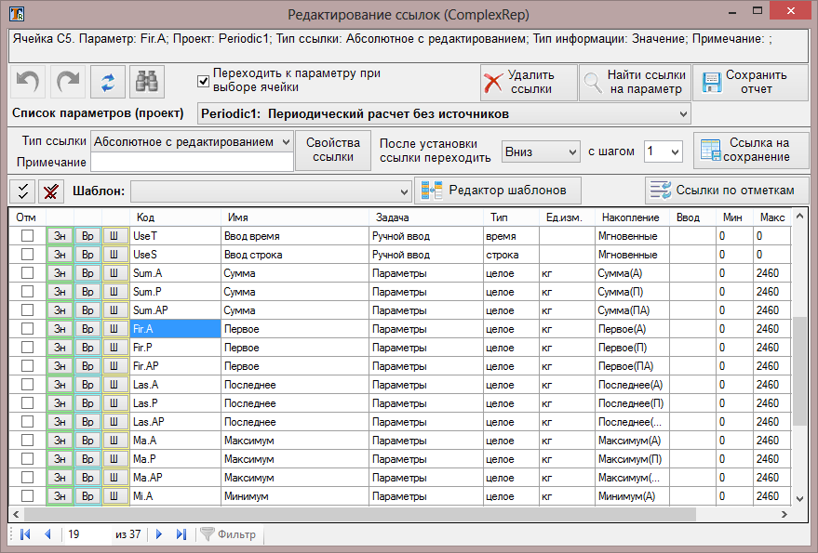

*Рис.5. Редактор ссылок для бланков отчетов*

Редактор ссылок позволяет выполнять следующие функции.

* Создание бланков отчетов на основе книг Excel и настройка их общих свойств.
* Привязка в ячейки листов Excel ссылок на расчетные параметры из проектов InfoTask, значениями которых будут заполняться ячейки при формировании отчетов.
* Использование в отчетах параметров, результатом вычисления которых являются как отдельные итоговые значения, так и списки мгновенных значений (например, значений часовые параметра за каждый час в течение суток).
* Быстрая разработка бланков отчетов при помощи групповых шаблонов привязки ссылок на расчетные параметры.

1. Анализатор архивных данных

Анализатор архивных данных предназначен для выполнения всего комплекса функций, связанных с ретроспективным анализом информации, хранящейся в архиве мгновенных значений ПТК АСУТП и вывода анализируемых данных в форме графиков или ведомостей.

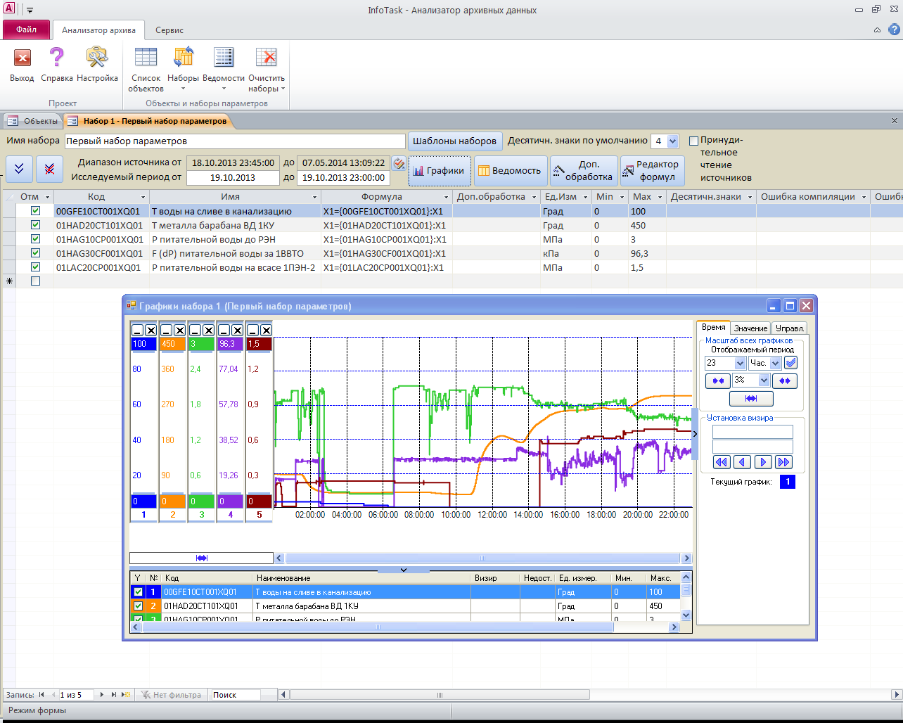

*Рис.6. Анализатор архивных данных*

Программное обеспечение анализатора работает на основе комплекса InfoTask и включает в себя следующие функции:

* Извлечение из архива мгновенных значений ПТК АСУТП информации о состоянии объектов контроля и управления (значениях аналоговых, дискретных и целочисленных параметров технологического процесса, состоянии исполнительных механизмов) за заданный интервал времени;
* Выполнение заданной математической и статистической обработки входной информации;
* Формирование расчетных параметров на основе исходных сигналов, что обеспечивает более удобный ретроспективный анализ входных данных;
* Представление информации о состоянии объектов контроля и управления и результатов ретроспективного анализа в виде графиков, экранных таблиц и печатных ведомостей;
* Богатые возможности просмотра полученных графиков: выделение фрагментов по времени, индивидуальная шкала значений для каждого аналогового параметра с возможностью гибко менять масштаб шкалы, специальная панель для отображения дискретных сигналов, установка визиров для определения срезов значений на любой момент времени, вывод графиков на печать и т.д.;
* Богатые возможности работы со сформированными ведомостями: различные режимы просмотра, фильтрация по условиям, параллельная работа с графиками, вывод на печать и т.д.
* Анализ результатов расчета по другим задачам, выполняемым на базе комплекса InfoTask.